

RECOMMANDATIONS TECHNIQUES
Landing page AIR MESS
À l'attention du développeur — révision et corrections à apporter

Projet | AIR MESS — Assistance vente en ligne et livraison
Éditeur | KTALYZ
Objet | Audit landing page & plan de corrections
Version | 1.0
Date | 24 juin 2026

1. Objet du document
Ce document recense les corrections et évolutions à apporter à la landing page AIR MESS. Il est destiné au développeur en charge de l'intégration. Les recommandations sont classées par priorité décroissante. Chaque section précise le constat, l'action attendue et, le cas échéant, le texte exact à intégrer.
Le fil conducteur de toutes les corrections est un recentrage du positionnement : la page actuelle s'adresse à un public mixte « envoi de colis grand public ». AIR MESS doit prioriser le marchand comme cible principale, conformément à la promesse de marque « Vous vendez. Nous orchestrons la livraison. »
Principe directeur
Lancer dense, pas large. La page d'accueil parle d'abord au marchand (cible primaire au lancement via l'écosystème NDA). Les particuliers et autres cibles viennent dans un second temps, pas en hero.

2. Synthèse des priorités
Vue d'ensemble des actions. Le détail de chaque point figure en section 3.
Priorité | Recommandation | Impact
P1 | Recentrer le hero sur la cible marchand (titre + sous-titre) | Positionnement
P1 | Ajouter un bloc dédié au module Wallet / Encaissement | Différenciation
P1 | Afficher Mobile Money (MTN MoMo, Moov Money) explicitement | Confiance locale
P1 | Intégrer de la preuve sociale via l'écosystème NDA (logos) | Conversion
P2 | Afficher un repère de prix hors FAQ (« à partir de… ») | Conversion
P2 | Ajouter un point de contact WhatsApp (bouton flottant) | Parcours réel
P2 | Hiérarchiser les CTA : une cible dominante par parcours | Clarté
P3 | Corriger le contraste de la section « Conçu pour… » | Lisibilité
P3 | Rééquilibrer le bloc hero (vide sous « < 8 min ») | Esthétique
P3 | Passer le titre d'onglet et les meta en français | SEO / cohérence
P3 | Traiter ou neutraliser la version anglaise (toggle EN) | Cohérence

3. Recommandations détaillées
PRIORITÉ 1 — CRITIQUE

▍ 3.1 Recentrer le hero sur la cible marchand
Constat. Le hero actuel (« Votre colis, suivi à travers la ville ») et le sous-titre (« met en relation marchands et particuliers… Envoyer un colis ») positionnent AIR MESS comme un coursier générique. C'est le discours d'un service de livraison de colis, pas d'un orchestrateur qui fait vendre les marchands.
Action. Réécrire le titre et le sous-titre pour parler au marchand. Texte à intégrer :
Titre : Vous vendez. Nous livrons.
Sous-titre : AIR MESS orchestre la livraison de vos commandes à Cotonou. Vos clients suivent chaque course en direct, jusqu'à leur porte. Vous, vous vous concentrez sur la vente.
Bouton principal : Créer une livraison →
Bouton secondaire : Devenir livreur
Note. Conserver l'exemple concret marchand et le remonter dans la page : « Vous vendez un produit ? Créez une course, partagez le lien de suivi avec votre client, AIR MESS gère la livraison. »

▍ 3.2 Ajouter un bloc « Wallet / Encaissement »
Constat. Le module Wallet — le différenciateur central et le moteur de bouche-à-oreille marchand — est totalement absent. Le tag flou « Paiements sécurisés » ne le porte pas. Sans ce bloc, AIR MESS est indistinguable d'un coursier classique.
Action. Créer une section dédiée illustrant le flux d'encaissement. Texte à intégrer :
Surtitre : ENCAISSEMENT INTÉGRÉ
Titre : On livre. On encaisse. On vous reverse.
Texte : Le livreur encaisse votre client en espèces ou en Mobile Money et confirme dans l'application. Votre portefeuille marchand est crédité automatiquement, net de commission. Vous retirez vers votre compte Mobile Money quand vous voulez.

3 étapes à afficher :
1) Le livreur encaisse → 2) Votre wallet est crédité → 3) Vous retirez à la demande
Note. Positionner ce module comme une protection (« Vous ne courez plus après votre argent ») et non comme une contrainte.

▍ 3.3 Afficher Mobile Money explicitement
Constat. MTN MoMo et Moov Money sont la réalité de paiement à Cotonou. La page ne mentionne qu'un abstrait « paiements sécurisés », qui ne rassure ni ne localise.
Action. Afficher les logos / mentions MTN MoMo et Moov Money dans le bloc Wallet et/ou le footer. Ajouter une ligne : « Compatible MTN Mobile Money et Moov Money. »

▍ 3.4 Intégrer la preuve sociale (écosystème NDA)
Constat. La page ne contient aucun logo marchand, témoignage ni chiffre. Une page orientée marchand sans preuve convertit mal. L'écosystème NDA est une ancre disponible et gratuite.
Action. Ajouter une bande « Ils nous font confiance » avec les logos de l'écosystème : Bénin SuperMarché, Cotonou Pizza, Cotonou Poulet Frit, gbandj00, VamiaDoo, Cotonou Shawarma. Prévoir l'emplacement de 1 à 2 témoignages courts dès qu'ils seront disponibles.
PRIORITÉ 2 — IMPORTANT

▍ 3.5 Sortir le prix de la FAQ
Constat. Le coût est enterré dans la FAQ. Pour un marchand qui évalue, le prix est décisif ; le cacher fait fuir.
Action. Afficher un repère de prix visible dans le corps de page : « Livraison à partir de X FCFA » ou la grille des forfaits volume. Garder la FAQ pour le détail.

▍ 3.6 Ajouter un point de contact WhatsApp
Constat. Le go-to-market réel passe par WhatsApp Business avant le lancement de l'application. La page n'offre aucun lien WhatsApp.
Action. Ajouter un bouton WhatsApp flottant (coin bas-droit) renvoyant vers le numéro AIR MESS, avec un message pré-rempli (« Bonjour, je souhaite organiser une livraison »).

▍ 3.7 Hiérarchiser les appels à l'action
Constat. Le hero présente « Envoyer un colis » et « Devenir livreur » au même niveau. Cela mélange demande (marchand) et offre (livreur) dès l'ouverture et dilue le message.
Action. Une cible dominante par parcours : CTA marchand en primaire, CTA livreur en secondaire (style atténué). Le recrutement livreur reste traité dans son bloc noir dédié, déjà bien identifié.
PRIORITÉ 3 — CORRECTIONS

▍ 3.8 Contraste de la section « Conçu pour une livraison rapide et fiable »
Constat. Les étiquettes flottantes gris clair sur fond crème sont quasi illisibles et l'effet éparpillé brouille la lecture.
Action. Remplacer par des cartes nettes, contrastées et alignées (icône + libellé), avec un texte d'au moins 4,5:1 de contraste.

▍ 3.9 Rééquilibrer le bloc hero
Constat. Grand vide sous la statistique « < 8 min » ; la colonne gauche s'arrête trop haut par rapport à la mockup de suivi.
Action. Équilibrer verticalement les deux colonnes (ajout d'un élément ou ajustement des hauteurs).

▍ 3.10 Passer le titre d'onglet et les meta en français
Constat. Le titre d'onglet est en anglais (« Same-day delivery across the city ») sur un site francophone ciblant l'UEMOA. Incohérent et défavorable au référencement local.
Action. Mettre le <title> et les balises meta (description, Open Graph) en français. Exemple : « AIR MESS — Livraison le jour même à Cotonou ».

▍ 3.11 Traiter ou neutraliser la version anglaise
Constat. Le toggle EN est présent. En anglais, « Air Mess » évoque « désordre ». La cible étant francophone, ce point est secondaire mais à arbitrer.
Action. Soit retirer le toggle EN au lancement, soit assumer une version anglaise maîtrisée. Ne pas laisser une version EN partielle ou ambiguë.

4. Éléments à conserver
Les éléments suivants sont réussis et ne doivent pas être modifiés :
- Respect de la charte graphique (jaune, rouge, anthracite ; typographie display).
- Mockup de suivi crédible et bien localisé (Marché de Ganhi, Fidjrossé).
- Bloc livreur sur fond noir, visuellement fort et bien différencié.
- Structure de page claire et lisible.
- Footer propre, avec la mention « Un produit KTALYZ ».

5. Checklist de livraison
À cocher avant mise en ligne de la version corrigée :
- Hero réécrit sur la cible marchand (titre + sous-titre + CTA).
- Bloc Wallet / Encaissement intégré avec les 3 étapes.
- Mentions et logos Mobile Money (MTN MoMo, Moov Money) affichés.
- Bande de preuve sociale avec les logos de l'écosystème NDA.
- Repère de prix visible hors FAQ.
- Bouton WhatsApp flottant fonctionnel.
- Hiérarchie des CTA appliquée (marchand primaire / livreur secondaire).
- Contraste de la section « Conçu pour… » corrigé.
- Bloc hero rééquilibré.
- Title et meta en français ; version EN traitée.

Contact
Pour toute question sur ces recommandations : KTALYZ — éditeur d'AIR MESS.

6. Maquette — version cible
Reproduction fidèle du design de la page actuelle, intégrant l’ensemble des corrections de la section 3. Il s’agit d’une cible visuelle à titre indicatif (le contenu définitif — prix, logos marchands — reste à confirmer). Les pastilles rouges numérotées renvoient aux recommandations correspondantes :
1 | Hero recentré marchand — « Vous vendez. Nous livrons. » (§ 3.1)
2 | Bloc Wallet / Encaissement intégré, 3 étapes (§ 3.2)
3 | Mentions Mobile Money — MTN MoMo, Moov Money (§ 3.3)
4 | Bande de preuve sociale — écosystème NDA (§ 3.4)
5 | Repère de prix visible hors FAQ (§ 3.5)
6 | Bouton WhatsApp flottant, en vert (§ 3.6)
7 | Hiérarchie des CTA — marchand primaire / livreur secondaire (§ 3.7)
8 | Cartes contrastées et lisibles, en remplacement des étiquettes flottantes (§ 3.8)
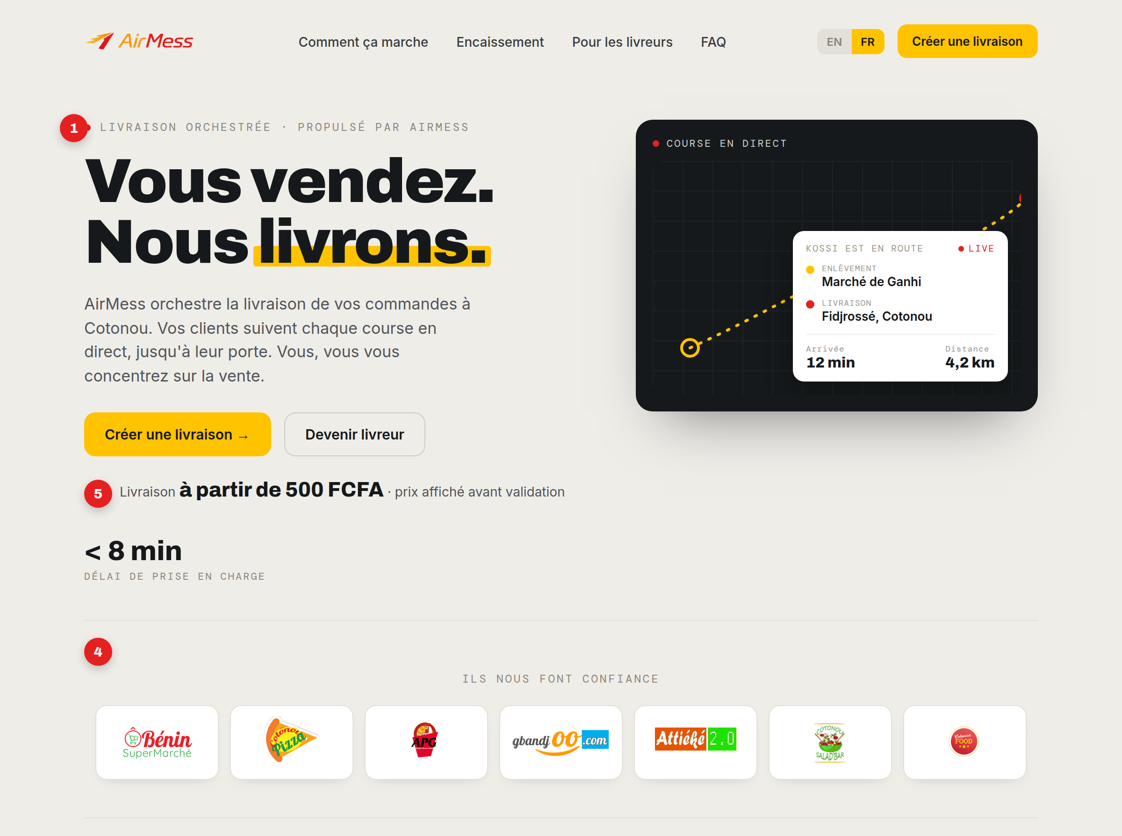
Maquette 1/4 — Navigation, hero marchand, repère de prix et preuve sociale
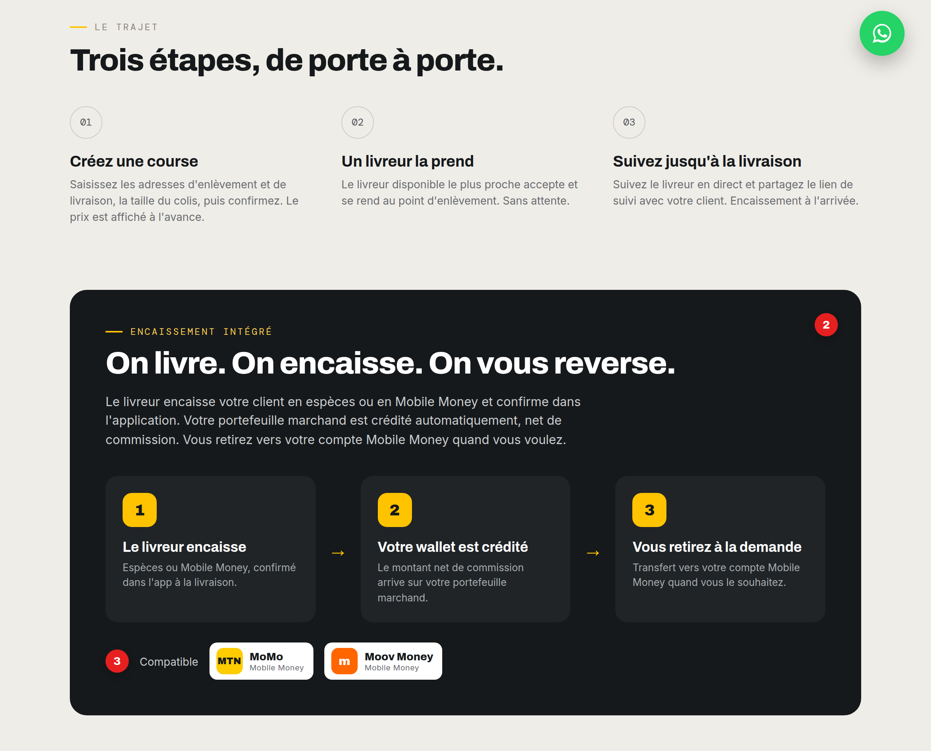
Maquette 2/4 — Étapes du trajet et module Wallet / Encaissement (Mobile Money)
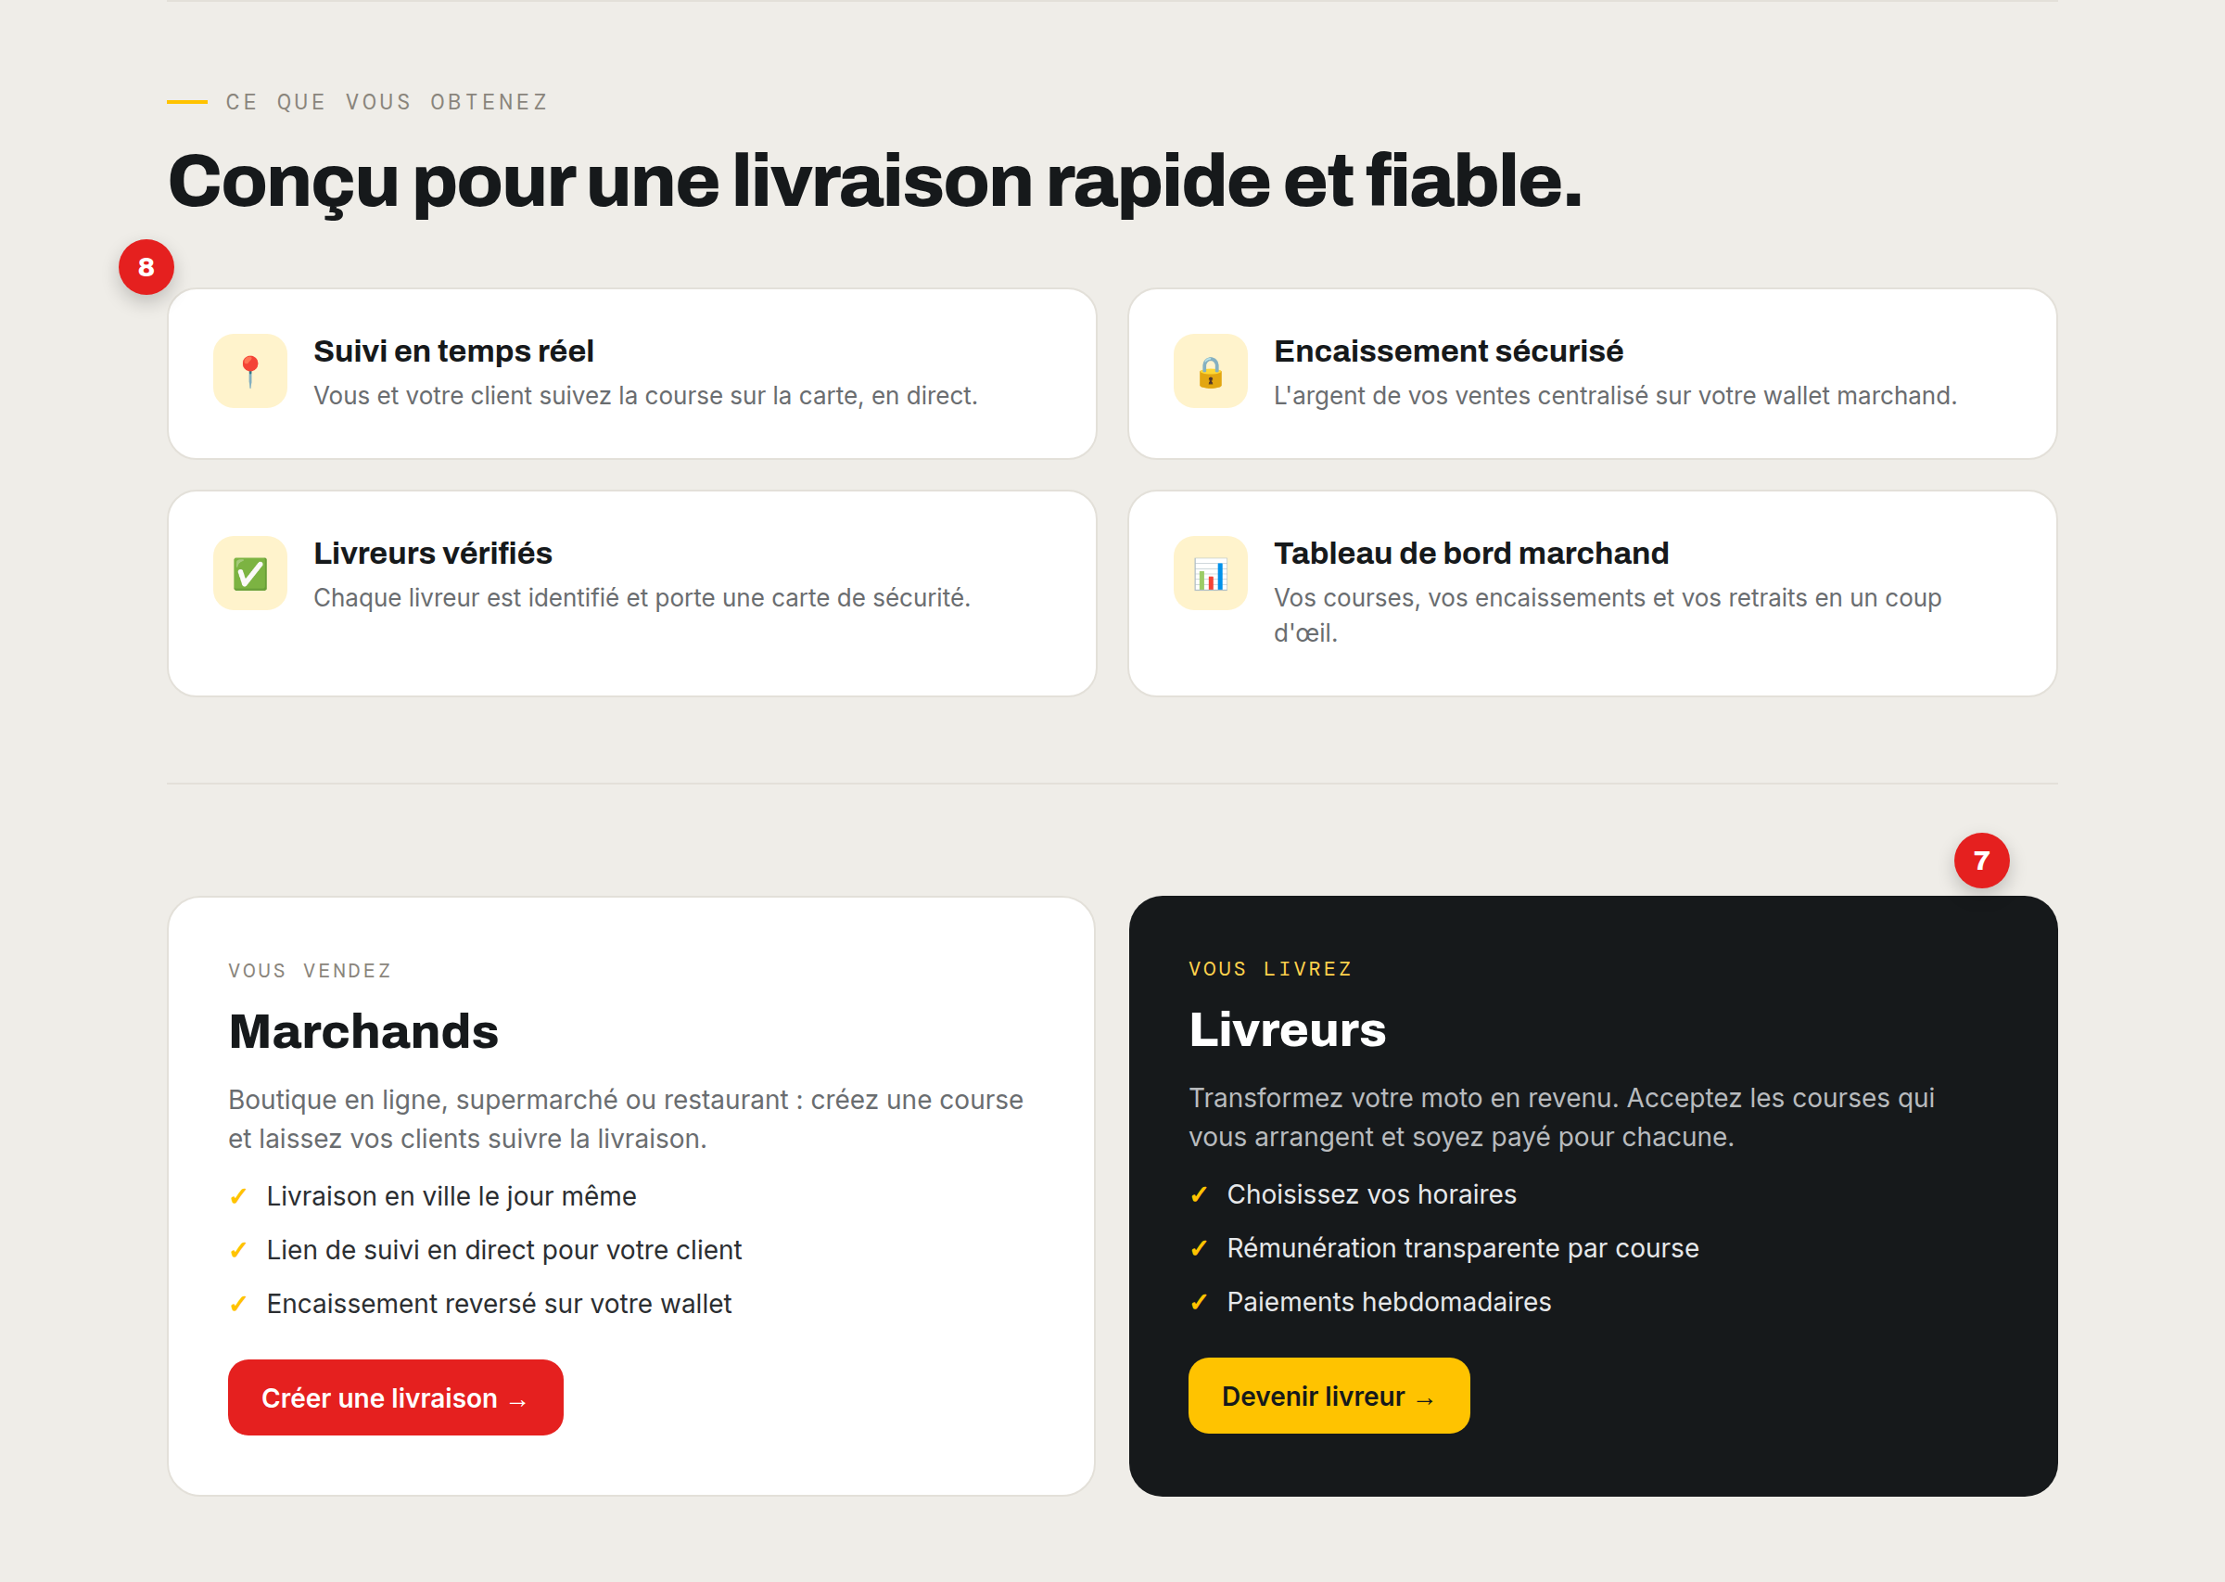
Maquette 3/4 — Avantages (cartes lisibles) et double parcours marchand / livreur
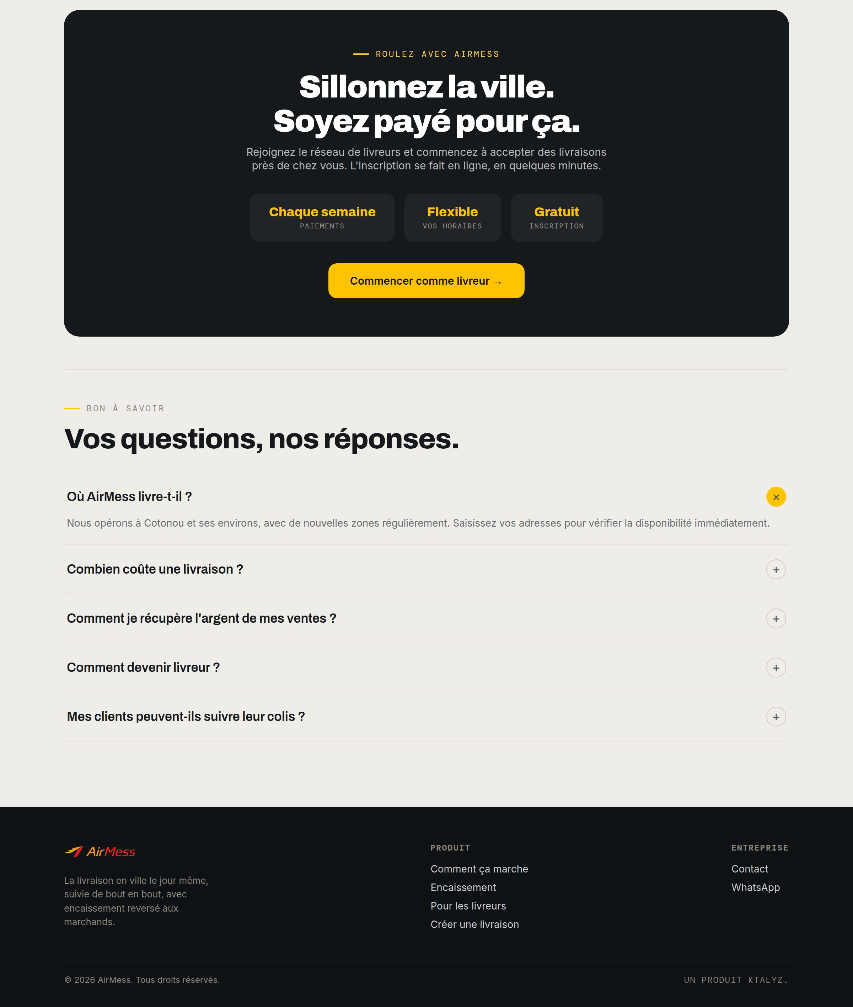
Maquette 4/4 — Recrutement livreur, FAQ et pied de page (Un produit KTALYZ)

